Творческий проект
Друзья Винни - Пуха
коллективная работа
объёмная аппликация – мозаика
(в технике ТОРЦЕВАНИЯ)
учеников 3 класса
МКОУ «Басинская ООШ»
Классный руководитель Мурзинова Т.В.
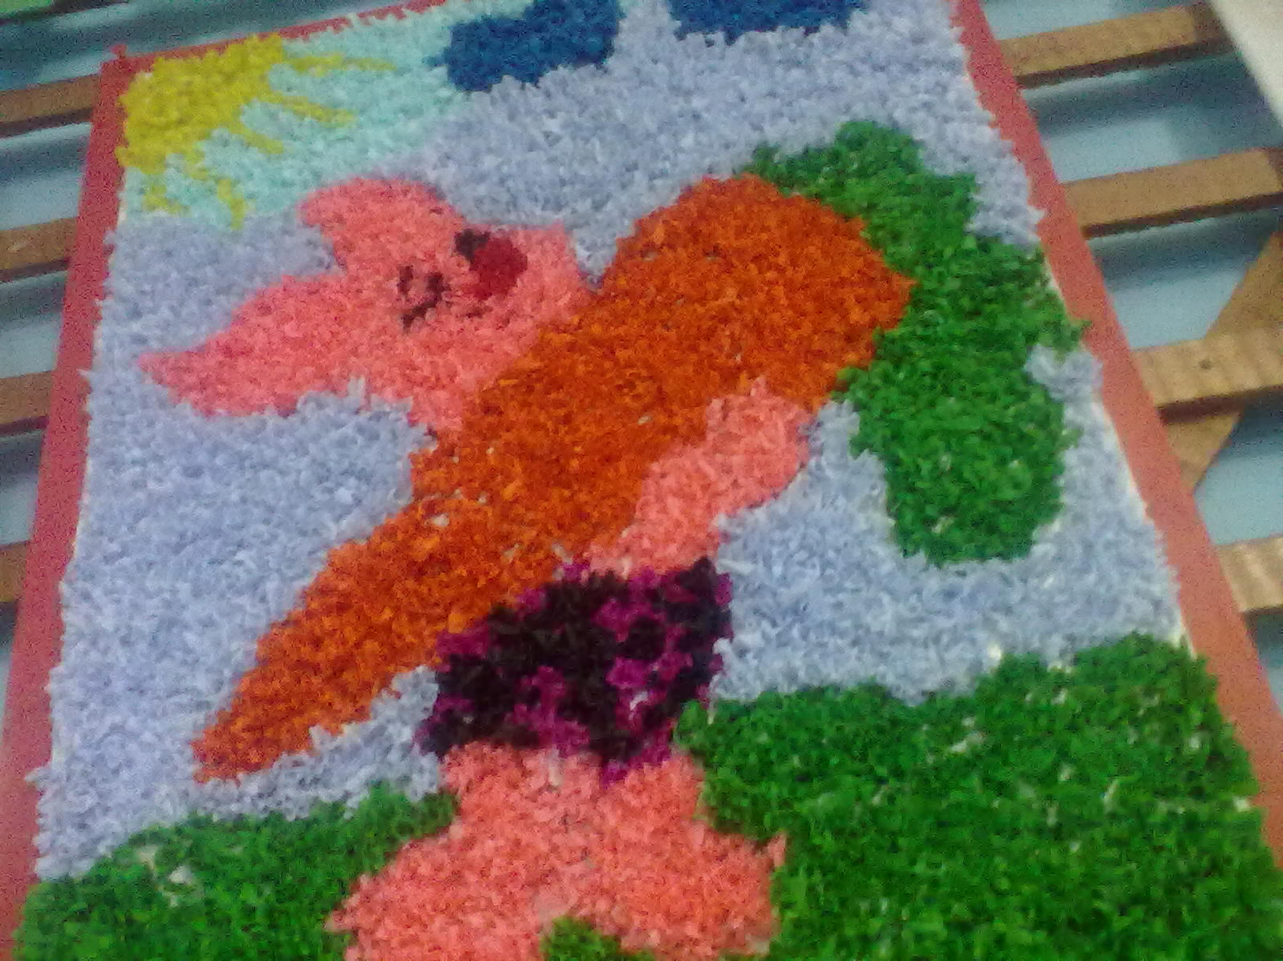
Басы 2011 -2012 уч. год
Выбор концепции.
При выборе мы учитывали:
- уровень нашего мастерства;
- необходимость для нас такого изделия;
- затраты на приобретение материалов и инструментов;
- количество времени, необходимое для выполнения
работы.

Инструменты, материалы и приспособления.
Лист ватмана
10 рулонов креповой бумаги
Ножницы
Кисти
1 литр клея ПВА
Простой карандаш
1 баночка с зубочистками
Пустые баночки из – под детского питания
Цветная бумага для рамки
НАШИ РУКИ,
БОЛЬШОЕ ТЕРПЕНИЕ …
ХОРОШЕЕ НАСТРОЕНИЕ
Расчёт затрат на изготовление панно
«Друзья Винни – Пуха»
1 лист ватмана 12х2=24 руб.
10 рулонов креповой бумаги 100 руб.
Ножницы 30 руб.
Кисти 5х10=50 руб.
Простой карандаш 3 руб.
1 баночка с зубочистками 5 руб.
Пустые баночки из – под детского питания ------
Цветная бумага 1х25=25 руб.
Общие затраты на приобретение материалов 238 руб.
Содержание:
Выбор и обоснование проблемы.
История возникновения.
Выбор концепции.
Инструменты, материалы и приспособления.
Расчёт затрат на изготовление картины – аппликации
Технологическая карта изготовления аппликации.
Самооценка и внешняя оценка изделия.

Выбор и обоснование проблемы.

У Вас есть желание сделать ваш дом неповторимым? Мы думаем на этот вопрос нет однозначного ответа . Многие скажут, что для этого нужны немалые средства.

Кто – то стремится купить новые занавески, кто – то новые полки для книг. Иногда сидишь и думаешь: чего – то не хватает в нашем кабинете. Что бы такое сделать?

И вот ты берёшь пластилин и делаешь красивую вазу

Рукоделие приветствовалось во все времена. А уж такое, которое почти не требует материальных затрат и подавно.

И ребята нашего класса любят мастерить что – нибудь все вместе.
Мы надеемся, что наш сюрприз может украсить и школьный коридор.

Вот нам и пришло в голову сделать объёмную аппликацию – мозаику в технике торцевание
Технологическая карта изготовления.

- На 1 лист ватмана нанесли набросок нашего панно.
- Один лист оставили ( он будет нашей основой). Второй лист разрезали на 10 одинаковых частей ( чтобы каждый ученик делал свою часть отдельно – так удобнее)

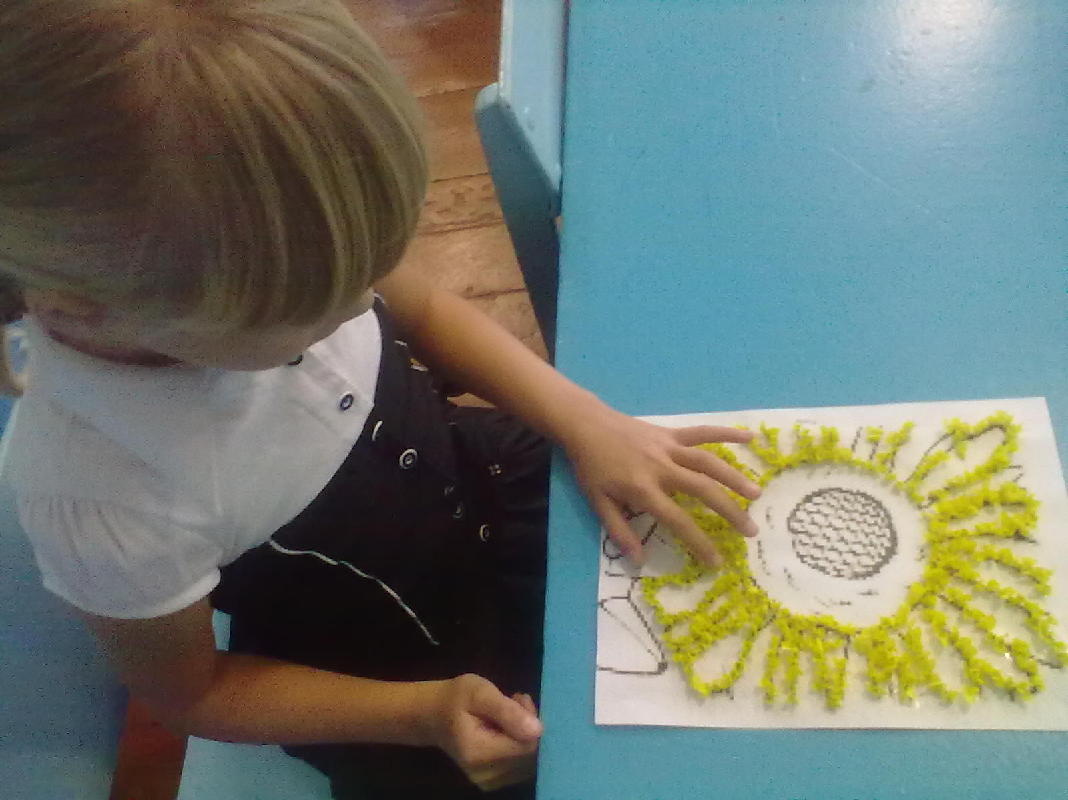

- Нарезали креповую бумагу нужных цветов на квадратики ( 1смх1см) и сложили в баночки из – под детского питания, чтобы бумага не разлеталась по столу.

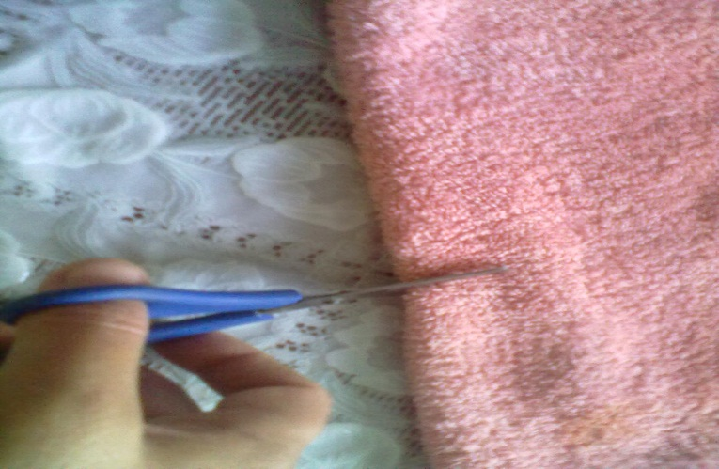
- Взяли зубочистки и обрезали один острый кончик, так как нам необходима тупая небольшая палочка.
- Теперь мы взялись за дело – занялись самим торцеванием!
- Необходимо взять маленький квадратик креповой бумаги и аккуратно накрутить на кончик зубочистки, обмакнуть его осторожно в клей ( мы налили его в крышечки из – под детского питания), а потом приклеить на часть рисунка по эскизу в нужное место очень плотно друг к другу, не оставляя просветов.

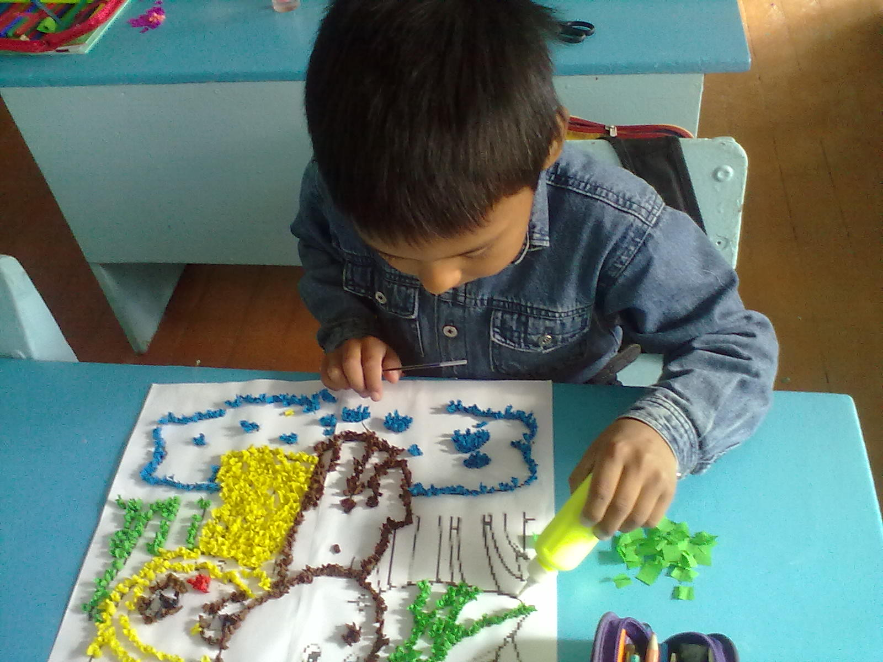

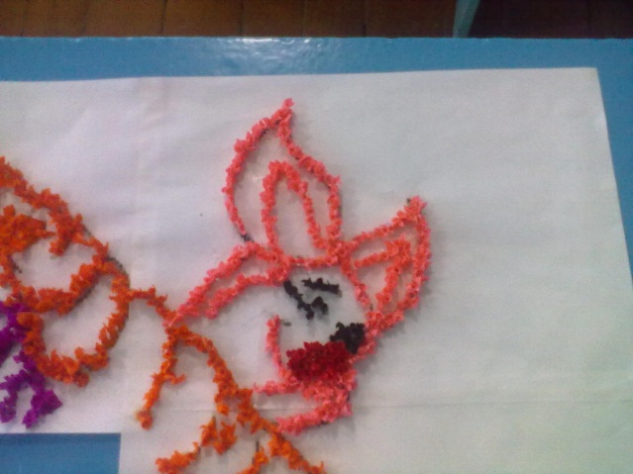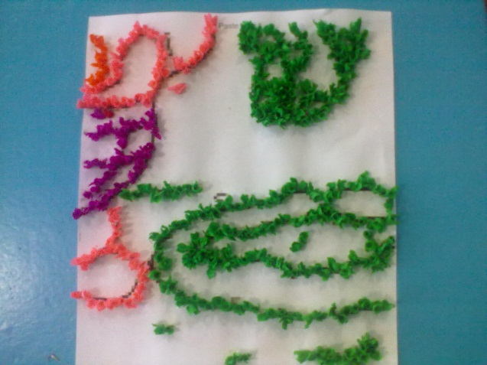

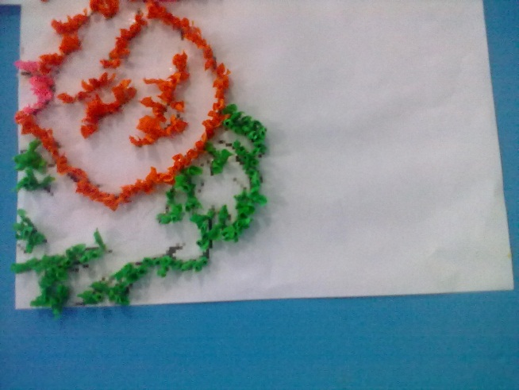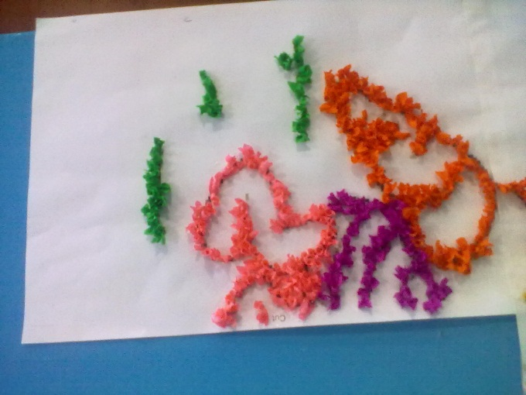

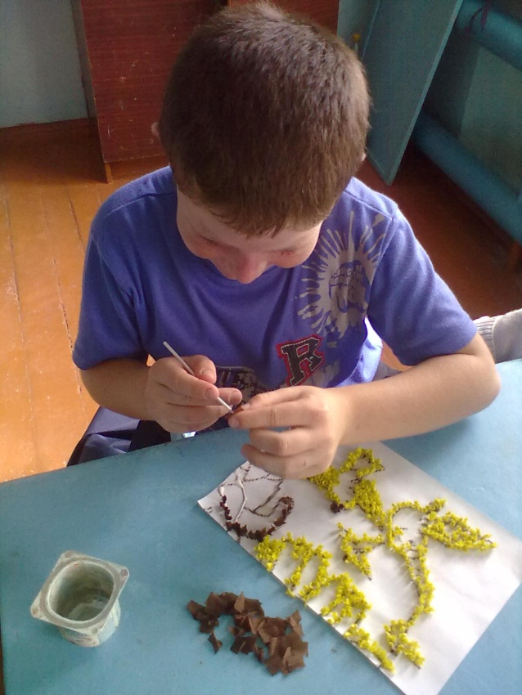

- Когда все кусочки нашей мозаики были заклеены, мы её собрали на большой целый лист, разложили в нужном порядке и приклеили.

Самооценка и внешняя оценка изделия.

- Наше панно получилось таким, как мы и планировали.
- Эта вещь вместе с другими поделками будет радовать глаз и поднимать настроение.
- Нам очень приятно, что мы это сделали своими руками.
- Очень интересно было работать в этой технике – эта работа воспитывает усидчивость и прививает аккуратность.
- Мы думаем, что следующее изделие в этой технике – подарим мамам.

